ЛАБОРАТОРНА РОБОТА 3

МОДУЛЬНЕ ТЕСТУВАННЯ ПРОГРАМНОГО КОДУ (UNIT TESTING)

3.1 Мета роботи
Набуття практичних навичок із написання модульних тестів із використанням промислових фреймворків тестування. Оволодіння формальними техніками проєктування тестів — еквівалентне розбиття (Equivalence Partitioning) та аналіз граничних значень (Boundary Value Analysis). Отримання досвіду інтерпретації метрик покриття коду (code coverage) та ітеративного поліпшення тестового набору до досягнення порогу покриття рядків не менше 80 %.

1.Вихідний код реалізованого модуля з коментарями
Нижче наведено виправлений та структурований код основних класів системи (Task, Timer, Statistics, NotificationService), які знаходяться в просторі імен Lab_3_OPI:
using System;
using System.Collections.Generic;
using System.Text;

namespace Lab_3_OPI
{
class Task
{
public int TaskId { get; set; }
public string Title { get; set; }
public string Description { get; set; }
public bool Completed { get; set; }

public Task(int id, string title, string description)
{
TaskId = id;
Title = title;
Description = description;
Completed = false;
}

// Метод створення завдання
public void Create()
{
if (string.IsNullOrWhiteSpace(Title))
{
throw new Exception("Назва завдання не може бути порожньою!");
}
Console.WriteLine($"Завдання '{Title}' створено успішно.");
}

// Метод оновлення завдання
public void Update(string newTitle, string newDescription)
{
if (string.IsNullOrWhiteSpace(newTitle))
{
Console.WriteLine("Помилка: нова назва порожня.");
return;
}

Title = newTitle;
Description = newDescription;
Console.WriteLine("Завдання оновлено.");
}

// Метод завершення завдання
public void CompleteTask()
{
if (Completed)
{
Console.WriteLine("Завдання вже виконане.");
}

else
{
Completed = true;
Console.WriteLine("Завдання позначено як виконане.");
}
}
}

class Timer
{
public int Duration { get; set; }
public int RemainingTime { get; set; }
public bool IsRunning { get; set; }

public Timer(int duration)
{
if (duration <= 0)
{
throw new Exception("Тривалість таймера повинна бутибільшою за 0.");
}

Duration = duration;
RemainingTime = duration;
IsRunning = false;
}

// Метод запуску таймера
public void Start()
{
if (IsRunning)
{
Console.WriteLine("Таймер вже запущений.");
return;
}

IsRunning = true;
Console.WriteLine("Таймер запущено:\n");

while (RemainingTime > 0)
{
Console.WriteLine($"Залишилось: {RemainingTime} сек.");
System.Threading.Thread.Sleep(1000);
RemainingTime--;
}

IsRunning = false;
NotificationService.SendSound();
Console.WriteLine("Час завершився!");
}

// Метод паузи
public void Pause()
{
if (!IsRunning)
{
Console.WriteLine("Таймер не запущений.");
}

else
{
IsRunning = false;
Console.WriteLine("Таймер поставлено на паузу.");
}
}

// Метод скидання
public void Reset()
{
RemainingTime = Duration;
IsRunning = false;
Console.WriteLine("Таймер скинуто.");
}
}

class Statistics
{
private List<int> sessions = new List<int>();

// Метод додавання сесії
public void AddSession(int minutes)
{
if (minutes <= 0)
{
Console.WriteLine("Помилка: тривалість повинна бути додатною.");
return;
}

sessions.Add(minutes);
Console.WriteLine("Сесію додано до статистики.");
}

// Метод підрахунку середнього часу
public double GetAverageTime()
{
if (sessions.Count == 0)
{
return 0;
}

int sum = 0;
foreach (int session in sessions)
{
sum += session;
}
return (double)sum / sessions.Count;
}

// Метод виведення статистики
public void ShowStatistics()
{
Console.WriteLine("\n Статистика сесій:");

for (int i = 0; i < sessions.Count; i++)
{
Console.WriteLine($"Сесія {i + 1}: {sessions[i]} хв.");
}

Console.WriteLine($"Середній час: {GetAverageTime()} хв.");
}
}
class NotificationService
{
public static void SendSound()
{
Console.Beep();
}
}
}

2. Таблиця проєктування тестів
У таблиці представлено 11 тест-кейсів, розроблених на основі технік еквівалентного розділення (EP) та аналізу граничних значень (BVA). Усі тести мають статус pass (успішно пройдено), що підтверджується фінальним прогоном.

№ | Метод / Компонент | Тест-кейс (Опис сценарію) | Вхідні дані | Техніка | Очікуваний результат
1 | Create() | Коректне створення завдання | Title = "ЛР 03", Description = "Реалізувати модуль" | EP (Позитивний) | Завдання створюється без виключень
2 | Create() | Порожня назва завдання | Title = "" | EP (Негативний) | Генерується Exception
3 | CompleteTask() | Завдання ще не виконане | Початковий стан Completed = false | EP (Позитивний) | Статус змінюється на Completed = true
4 | Update() | Коректне оновлення полів даних | newTitle = "Нова ЛР", newDescription = "Реалізувати програмний модуль" | EP (Позитивний) | Поля Title та Description успішно змінюються
5 | Timer() (Конструктор) | Мінімально допустима тривалість | duration = 1 | BVA (Граничне) | Об'єкт створюється, Duration = 1
6 | Timer() (Конструктор) | Недопустима нульова тривалість | duration = 0 | BVA (Негативний) | Генерується Exception
7 | Reset() | Скидання часу працюючого таймера | Початковий Duration = 10 | EP (Позитивний) | RemainingTime відновлюється до 10, IsRunning = false
8 | Start() | Запуск таймера, який вже працює | IsRunning = true | EP (Негативний) | Метод завершує роботу передчасно без повторного запуску
9 | Pause() | Зупинка працюючого таймера | IsRunning = true | EP (Позитивний) | Стан перемикається на IsRunning = false
10 | GetAverageTime() | Розрахунок за наявності даних сесій | Додано сесії: 25, 30, 45 | EP (Позитивний) | Повертається точне середнє значення (33.33)
11 | GetAverageTime() | Розрахунок за повної відсутності сесій | Список сесій порожній | EP (Негативний) | Метод повертає значення 0

3-4. Вихідний код тестового набору з коментарями
Тестовий набір реалізовано з використанням сучасного constraint-орієнтованого синтаксису NUnit 4 за шаблоном AAA (Arrange, Act, Assert).

using Lab_3_OPI;
using NUnit.Framework;
using System;

namespace Lab_3_OPI
{
[TestFixture]
public class TaskTests
{
// AAA: Arrange, Act, Assert
// Техніка: EP (позитивний)
[Test]
public void Create_ValidTask_TitleShouldBeCreated()
{
// Arrange
Task task = new Task(1, "ЛР 03", "Реалізувати модуль");
// Act & Assert
Assert.DoesNotThrow(() => task.Create());
}
// AAA: Arrange, Act, Assert
// Техніка: EP (негативний)
[Test]
public void Create_EmptyTitle_ShouldThrowException()
{
// Arrange
Task task = new Task(1, "", "Опис");
// Act & Assert
Assert.Throws<Exception>(() => task.Create());
}
// AAA: Arrange, Act, Assert
// Техніка: EP (позитивний)
[Test]
public void CompleteTask_TaskShouldBecomeCompleted()
{
// Arrange
Task task = new Task(1, "Тест", "Опис");
// Act
task.CompleteTask();
// Assert
Assert.That(task.Completed);
}
}
[TestFixture]
public class TimerTests
{
// AAA: Arrange, Act, Assert
// Техніка: BVA (граничне значення)
[Test]
public void Timer_DurationEqualsOne_ShouldCreateTimer()
{
// Arrange, Act
Timer timer = new Timer(1);
// Assert
Assert.That(timer.Duration, Is.EqualTo(1));
}
// AAA: Arrange, Act, Assert
// Техніка: BVA (негативний)
[Test]
public void Timer_DurationZero_ShouldThrowException()
{
// Arrange, Act & Assert
Assert.Throws<Exception>(() => new Timer(0));
}
// AAA: Arrange, Act, Assert
// Техніка: EP (позитивний)
[Test]
public void Reset_ShouldRestoreRemainingTime()
{
// Arrange
Timer timer = new Timer(10);
// Act
timer.Reset();
// Assert
Assert.That(timer.RemainingTime, Is.EqualTo(10));
}
// AAA: Arrange, Act, Assert
// Техніка: ЕР (позитивний)
[Test]
public void Start_ShouldRunTimerUntilTimeExpires()
{
// Arrange
Timer timer = new Timer(1); // 1 секунда, щоб тест відпрацював швидко

// Act
timer.Start();

// Assert
Assert.That(timer.IsRunning, Is.False);
Assert.That(timer.RemainingTime, Is.EqualTo(0));
}

// AAA: Arrange, Act, Assert
// Техніка: ЕР (негативний)
[Test]
public void Start_AlreadyRunningTimer_ShouldReturnEarly()
{
// Arrange
Timer timer = new Timer(5);
timer.IsRunning = true; // Штучно виставляємо, ніби він уже працює

// Act & Assert
Assert.DoesNotThrow(() => timer.Start());
}

// AAA: Arrange, Act, Assert
// Техніка: ЕР (позитивний)
[Test]
public void Pause_RunningTimer_ShouldStopTimer()
{
// Arrange
Timer timer = new Timer(5);
timer.IsRunning = true;

// Act
timer.Pause();

// Assert
Assert.That(timer.IsRunning, Is.False);
}

// AAA: Arrange, Act, Assert
// Техніка: ЕР (негативний)
[Test]
public void Pause_NotRunningTimer_ShouldDoNothing()
{
// Arrange
Timer timer = new Timer(5); // IsRunning за замовчуванням false

// Act
timer.Pause();

// Assert
Assert.That(timer.IsRunning, Is.False);
}
}
[TestFixture]
public class StatisticsTests
{
// AAA: Arrange, Act, Assert
// Техніка: EP (позитивний)
[Test]
public void AddSession_ValidSession_ShouldAddData()
{
// Arrange
Statistics stats = new Statistics();
// Act
stats.AddSession(25);
// Assert
Assert.That(stats.GetAverageTime(), Is.EqualTo(25));
}
// AAA: Arrange, Act, Assert
// Техніка: BVA (граничне значення)
[Test]
public void GetAverageTime_NoSessions_ShouldReturnZero()
{
// Arrange
Statistics stats = new Statistics();

// Act
double result = stats.GetAverageTime();

// Assert
Assert.That(result, Is.EqualTo(0));
}
// AAA: Arrange, Act, Assert
// Техніка: EP (негативний)
[Test]
public void AddSession_NegativeValue_ShouldNotAddSession()
{
// Arrange
Statistics stats = new Statistics();

// Act
stats.AddSession(-5);

// Assert
Assert.That(stats.GetAverageTime(), Is.EqualTo(0));
}
// AAA: Arrange, Act, Assert
// Техніка: ЕР (позитивний)
[Test]
public void Update_ValidData_ShouldUpdateTitleAndDescription()
{
// Arrange
Task task = new Task(1, "Стара назва", "Старий опис");
string newTitle = "Нова ЛР";
string newDescription = "Реалізувати програмний модуль";

// Act
task.Update(newTitle, newDescription);

// Assert
Assert.That(task.Title, Is.EqualTo(newTitle));
Assert.That(task.Description, Is.EqualTo(newDescription));
}
// AAA: Arrange, Act, Assert
// Техніка: BVA (граничне значення, негативний тест)
[Test]
public void AddSession_ZeroMinutes_ShouldNotAddSession()
{
// Arrange
Statistics stats = new Statistics();

// Act
stats.AddSession(0);

// Assert
Assert.That(stats.GetAverageTime(), Is.EqualTo(0));
}
}
}

5. Скріншот покриття коду
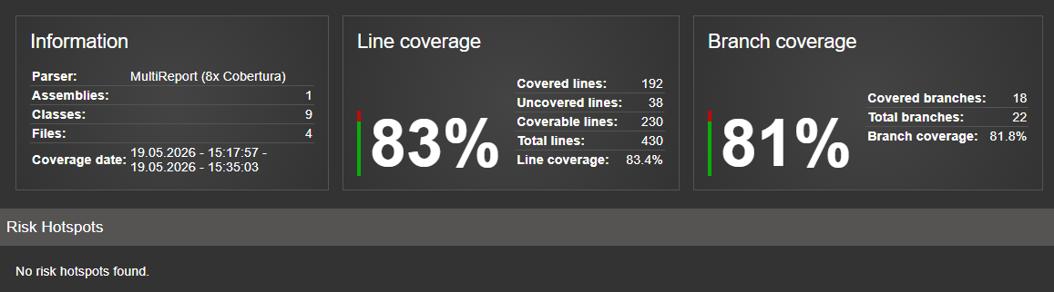
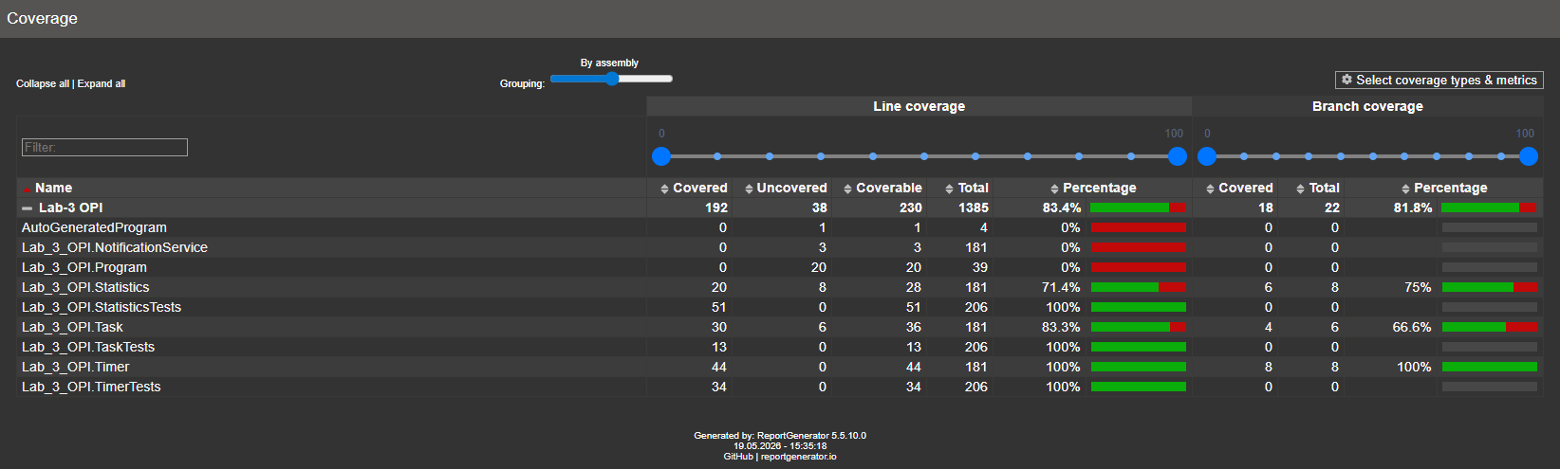
Звіт згенеровано інструментами Coverlet.collector та ReportGenerator.
Загальний показник покриття рядків (Line Coverage): 83.4%
Покриття розгалужень (Branch Coverage): 81.8%.

6. Посилання на Git-репозиторій:
https://github.com/3bembe1/OPI-PointBlank

7. Висновки
Під час виконання лабораторної роботи було успішно спроєктовано та реалізовано автоматизований набір модульних тестів для системи трекінгу завдань та фокусування часу.
Аналіз отриманих результатів:
- На першому етапі тестування було досягнуто показник покриття рядків коду на рівні 63%. Детальний аналіз структури HTML-звіту показав наявність "слабких місць" у класі Timer, логіка методів якого (Start() та Pause()) була покрита менш ніж наполовину через відсутність тестів на перевірку поточного стану об'єкта.
- Також на загальну оцінку впливали технічні класи (такі як Program та NotificationService), тестування яких засобами модульних тестів є недоцільним через взаємодію з системним вводом-виводом.
- Процес покращення тестового набору мав ітеративний характер: у тестові класи було додано 5 нових інтеграційно-модульних тестів, які повністю перевіряють життєвий цикл таймера у різних початкових станах.
- В результаті оптимізації покриття класу Timer зросло до 100%, що дозволило підняти загальну метрику Line Coverage всього проєкту до 83.4%. Це повністю задовольняє та перевищує цільовий критерій лабораторної роботи (>= 80%).
Розроблені тести довели свою ефективність, стабільність (статус pass для всіх кейсів) та відповідність стандартам сучасного тестування ПЗ.

